**PROJEKTA IDEJA**

**SPĒLE “Izvairies no spokiem!”**

**Projekta ideja:**

Lietotājam ir piedāvātas 3 durvis, aiz vienām atrodas spoks. Spēles mērķis ir atvērt cik vien daudzas durvis cik iespējams, izvairoties no spokiem.

**PRASĪBAS jeb FUNKCIJU UZSKAITĪJUMS**

**SPĒLE “Izvairies no spokiem!”**

**Programmas funkciju uzskaitījums:**

* Pēc programmas iedarbināšanas ekrānā ir redzams spēles nosaukums “Izvairies no spokiem!” un poga spēles uzsākšanai.
* Programmas logu var aizvērt jebkurā programmas darbības brīdī, bet nevar pievērt vai palielināt/samazināt mainot programmas loga izmēru.
* Pēc spēles uzsākšanas ekrānā redzamas 3 durvis, caur kurām iespējams iziet.
* Ekrāna kreisajā stūrī redzams punktu skaits.
* Pēc izvēlētās durvju iziešanas:
  + ja atvērtajās durvīs nav spoks, tad punktu skaits palielinās par 1.
  + ja atvērtajās durvīs ir spoks, tad spēle beidzās un ekrānā parādās teksts “Tevi nobiedēja spoks. Spēle beigusies!”.

**PROGRAMMATŪRAS PROJEKTĒJUMS  
SPĒLE “Izvairies no spokiem!”**

**Projektējums (stiepļrāmju diagramma - wireframe):**

**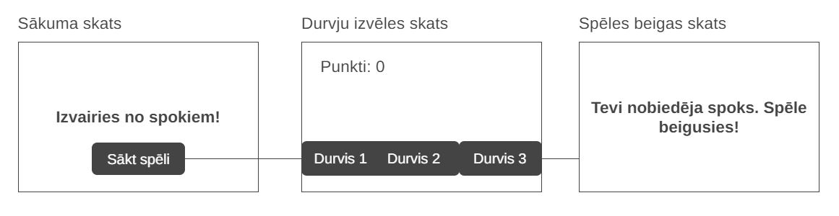  
Sistēmas prasības:**

* Programmu paredzēts izstrādāt kā darbvirsmas programmatūru ar Visual Studio 2022 līdzekļiem un C# programmēšanas valodu.
* Programmu paredzēts darbināt uz datora, kas aprīkots ar Windows 10 vai jaunāku operētājsistēmu.

**Programmas funkciju uzskaitījums:**

* Pēc programmas iedarbināšanas ekrānā ir redzams spēles nosaukums “Izvairies no spokiem!” un poga spēles uzsākšanai.
* Programmas logu var aizvērt jebkurā programmas darbības brīdī, bet nevar pievērt vai palielināt/samazināt mainot programmas loga izmēru.
* Pēc spēles uzsākšanas ekrānā redzamas 3 durvis, caur kurām iespējams iziet.
* Ekrāna kreisajā stūrī redzams punktu skaits.
* Pēc izvēlētās durvju iziešanas:
  + ja atvērtajās durvīs nav spoks, tad punktu skaits palielinās par 1.
  + ja atvērtajās durvīs ir spoks, tad spēle beidzās un ekrānā parādās teksts “Tevi nobiedēja spoks. Spēle beigusies!”.

**DIZAINS / LIETOTĀJA SASKARNE**

**SPĒLE “Izvairies no spokiem!”**

**Dizains:**

Sākuma skats

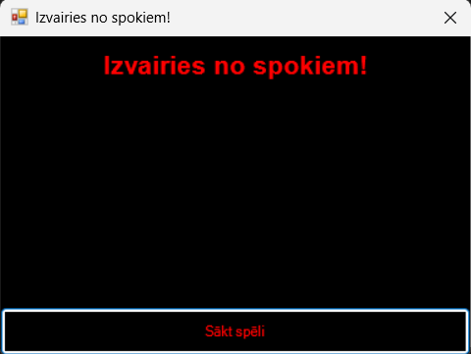

Durvju izvēles skats  
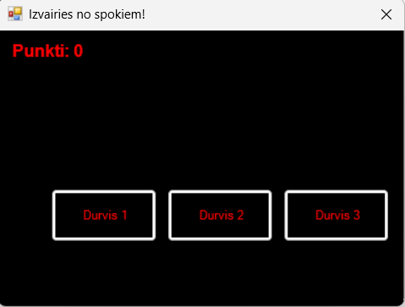

**TESTĒŠANAS ŽURNĀLS**

**Testētājs: Emīls Lācis**

**Testēšanas reižu skaits: 2a**

**Testēšanas plāns:**

| **Testa Nr.** | **Lokācija** | **Testa apraksts** | **Testēšanas datums** | **Rezultāts**  **(izpildās/**  **neizpildās)** |
| --- | --- | --- | --- | --- |
|  | Programmas palaišanas ikona | Klikšķinot uz programmas palaišanas ikonas atveras programmas sākuma skats – virsraksta joslā redzams uzraksts "Izvairies no spokiem!" | 10.12.2024 | izpildās |
|  | Programmas palaišanas ikona | Klikšķinot uz programmas palaišanas ikonas atveras programmas sākuma skats – NAV redzama programmas loga minimizēšanas poga | 10.12.2024 | izpildās |
|  | Programmas palaišanas ikona | Klikšķinot uz programmas palaišanas ikonas atveras programmas sākuma skats – NAV redzama programmas loga maksimizēšanas poga | 10.12.2024 | izpildās |
|  | Programmas palaišanas ikona | Klikšķinot uz programmas palaišanas ikonas atveras programmas sākuma skats – redzama programmas loga aizvēršanas poga | 10.12.2024 | izpildās |
|  | Programmas palaišanas ikona | Klikšķinot uz programmas palaišanas ikonas atveras programmas sākuma skats - ielādējas spēles nosaukums | 10.12.2024 | izpildās |
|  | Programmas palaišanas ikona | Klikšķinot uz programmas palaišanas ikonas atveras programmas sākuma skats – redzama poga "Sākt" | 10.12.2024 | izpildās |
|  | Programmas sākuma skats | Klikšķinot uz programmas loga aizvēršanas pogas, programma tiek aizvērta. | 10.12.2024 | izpildās |
|  | Programmas sākuma skats | Klikšķinot uz pogas "Sākt", ielādējas durvju izvēles skats | 10.12.2024 | izpildās |
|  | Programmas sākuma skats | Klikšķinot uz pogas "Sākt", ielādējas durvju izvēles skats – NAV redzama programmas loga minimizēšanas poga | 10.12.2024 | izpildās |
|  | Programmas sākuma skats | Klikšķinot uz pogas "Sākt", ielādējas durvju izvēles skats - redzama programmas loga aizvēršanas poga | 10.12.2024 | izpildās |
|  | Programmas sākuma skats | Klikšķinot uz pogas "Sākt", ielādējas durvju izvēles skats - 3 pogas | 10.12.2024 | izpildās |
|  | Programmas sākuma skats | Klikšķinot uz pogas "Sākt", ielādējas durvju izvēles skats - redzama informācija, cik punkti nopelnīti (0 punkti) | 10.12.2024 | izpildās |
|  | Jautājumu skats | Klikšķinot uz vienu no durvju pogām, kurā neatrodas spoks – par 1 pieaug punktu skaits | 10.12.2024 | izpildās |
|  | Jautājumu skats | Klikšķinot uz vienu no durvju pogām, kurā atrodas spoks - ekrānā parādās teksts: “Tevi nobiedēja spoks. Spēle beigusies!” | 10.12.2024 | izpildās |
|  | Rezultāta skats | Klikšķinot uz programmas loga aizvēršanas pogas, programma tiek aizvērta. | 10.12.2024 | izpildās |

**PROGRAMMAS UZSTĀDĪŠANA / LIETOTĀJA ROKASGRĀMATA**

**SPĒLE “Izvairies no spokiem!”**

**Uzstādīšanas instrukcija:**

1. Pēc dubultklikšķa izpildīšanas uz datnes spokuspele_v1.exe tiek atvērta spēle “Izvairies no spokiem!”

**Lietotāja rokasgrāmata:**

1. Pēc programmas sāknēšanas redzams programmas sākuma skats (skat. 1. att.)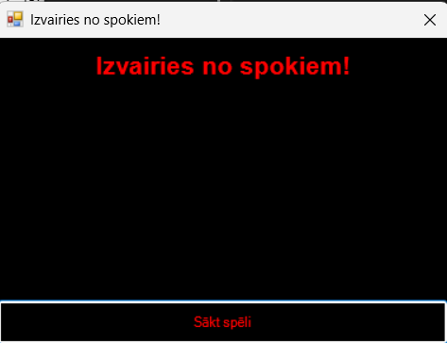 1. att.
2. Klikšķinot uz pogas "Sākt" sākuma skatā (skat. 1. att.) tiek parādīta 3 durvju pogas, uz kurām iespējams uzklikšķināt (skat. 2. att.)

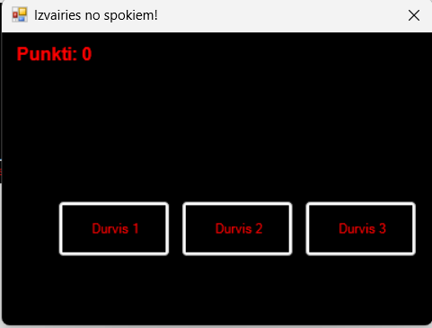2. att.

1. Klikšķinot uz izvēlētajām durvīm (skat. 2. att.), tiek iegūts 1 punkts, ja aiz tās nav spoks. Ja aiz izvēlētajām durvīm ir spoks, tad ekrānā parādās teksts “Tevi nobiedēja spoks. Spēle beigusies!”.
2. Programmas darbību var pārtraukt jebkurā brīdī, klikšķinot uz aizvēršanas pogas "Close/Aizvērt" programmas loga labajā augšējā stūrī.